Universidad Autónoma de Baja California

Facultad de Ciencias Químicas e Ingeniería



**SISTEMAS DE CONTROL**

**Taller 2**

**Docente:** Medrano Araiza Lizette

**Alumno:** Gómez Cárdenas Emmanuel Alberto

**Matricula:** 1261509

## Reducir sistema inicial a su sistema equivalente

## C:\Users\Alberto\Downloads\Taller Sistemas de Control (1).png SISTEMA INICIAL

Este sistema será reducido a su sistema equivalente utilizando la hoja de transformación o reducción de bloques

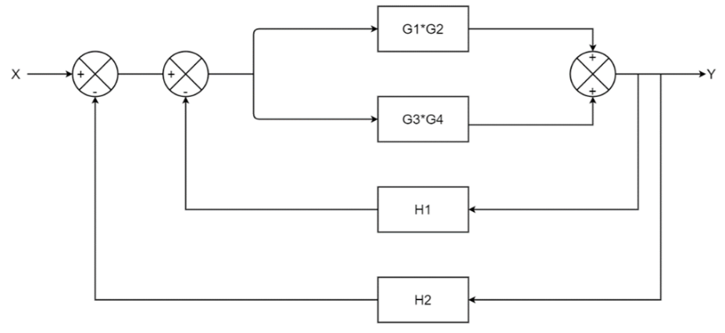

## PRIMERA REDUCCION

Primeramente podemos observar que los bloques $G_{1}, G_{2}, G_{ 3} y G_{4 }$ al estar dos y dos en serie pueden ser reducidos a: $G_{1}*G_{2} y G_{3}*G_{4}$

## SEGUNDA REDUCCION

Los bloques $G_{1}*G_{2}$ y $G_{3}*G_{4}$ al ser dos bloques funcionales en paralelo pueden ser reducidos directamente a:

$\left(G_{1}*G_{2}\right)+\left(G_{3}*G_{4}\right)$

## TERCERA REDUCCION

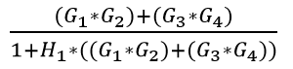El bloque anteriormente reducido junto a H1 que causa retroalimentación conforman lo que se conoce como un lazo abierto, a este se le puede aplicar la fórmula: $\frac{Y}{X}=\frac{G}{1±G*H}$ y con la cual obtenemos:

$$\frac{{(G}_{1}*G_{2})+(G_{3}*G_{4})}{1+H_{1}*({(G}_{1}*G_{2})+(G_{3}*G_{4}))}$$

## CUARTA Y ULTIMA REDUCCION, SISTEMA EQUIVALENTE

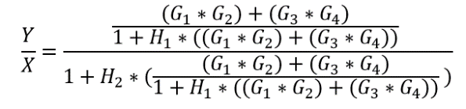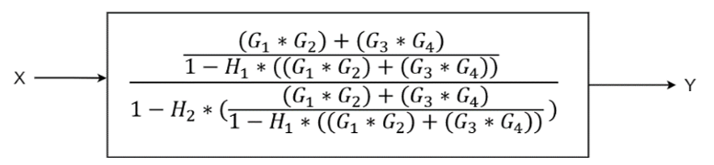Al igual que en la reducción pasada el bloque funcional junto a H2 vuelven a crear un lazo cerrado y se puede volver a aplicar la misma fórmula, con la cual se obtiene el sistema equivalente o “simplificado”:

$$\frac{Y}{X}=\frac{\frac{{(G}_{1}*G_{2})+(G_{3}*G_{4})}{1+H_{1}*({(G}_{1}*G_{2})+(G_{3}*G_{4}))} }{1+H_{2}*(\frac{{(G}_{1}*G_{2})+(G_{3}*G_{4})}{1+H_{1}*({(G}_{1}*G_{2})+(G_{3}*G_{4}))} )}$$

## Conclusiones:

Es muy interesante ver cómo reducir un diagrama de bloques no necesariamente significa “facilitar” el mismo, sin embargo, también me llamó la atención lo fácil que es detectar puntos para reducir un diagrama a su equivalente.